**محاضرات الجمناستك الفني**

**للمرحلة الاولى**

**م.د بيداء طارق**

**م.د ميساء رضا**

**م.م غفران بشير حمزة**

**للعام 2023/2024**

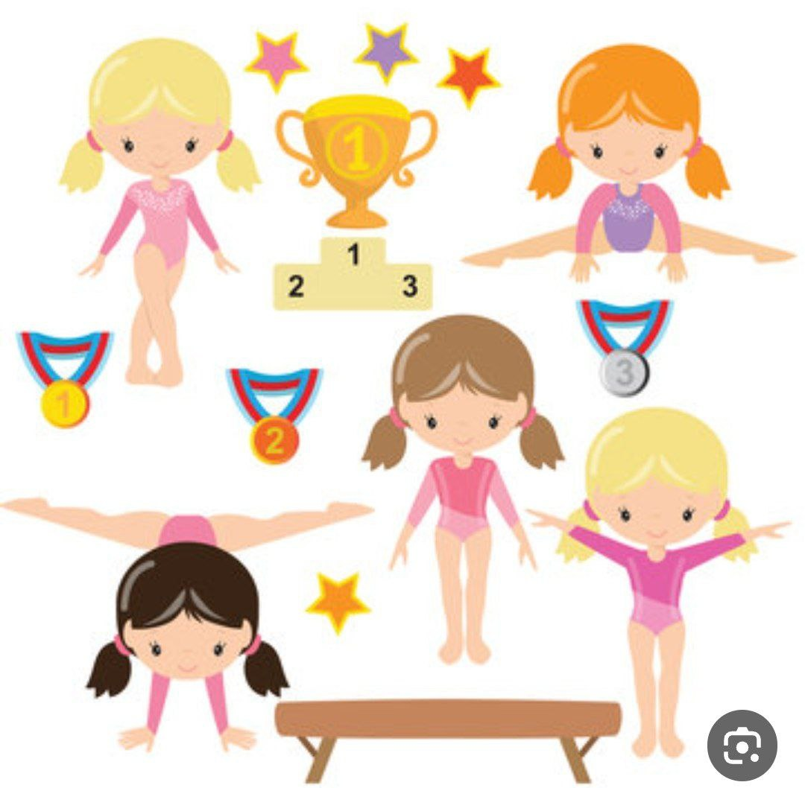 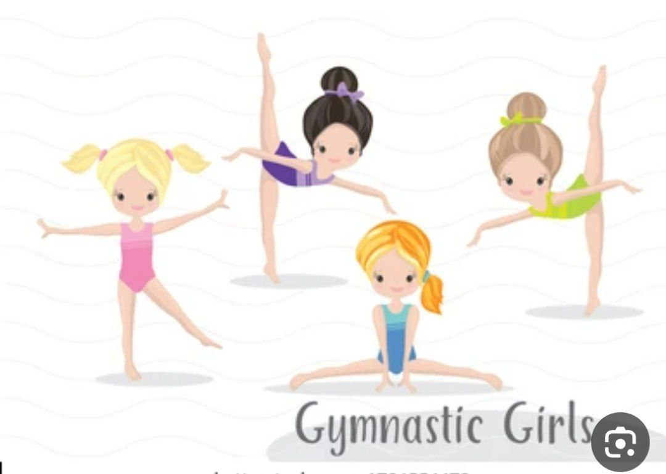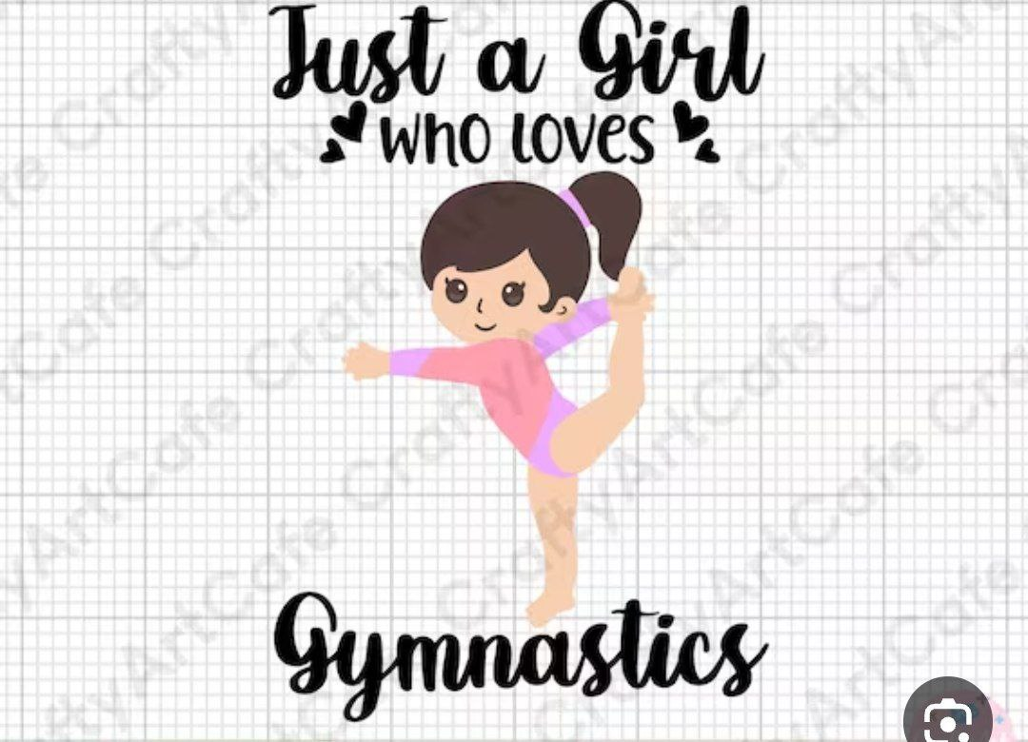

مجموعة حركات الدحرجة

حركات الدحرجات هي عبارة عن حركات دائرية حول المحور العرضي الآني ( الوهمي ) والذي يكون في مكان ما بين الجسم والأرض ونتيجة لذلك تظهر لنا الحركة الانتقالية والمرتبطة بصورة متوازية مع البساط

المبحث الأول: الدحرجة المتكورة الأمامية

تعد الدحرجة المتكورة الأمامية من الحركات السهلة والبسيطة الأداء وصعوبتها بسيطة، حيث يمكن اداؤها والجسم قريب من الوضع الصحيح في تكوره وميكانيكية حركته، لذا يستطيع معظم الاشخاص صغارا وكبارا، من تحقيق أدائها حتى لو كان التكور بسيطاً أذ إن امكانية أخذ التكور ممكنة من خلال النظام الهيكلي للجسم ( كثرة المفاصل والعضلات ) . ويمكن اعتبارها مفتاح لقياس قابلية الفرد في تعلم الحركات الجمناستيكية ، وكذلك كحركات ربط في التمرين الأرضي.



الوضع الابتدائي:

يمكن أداؤه من أوضاع مختلفة

1. الوقوف المتكور مع وضع اليدين على البساط.

2. الوقوف المتكور مع رفع الذراعين أماماً.

3. الوقوف نصفاً مع رفع الذراعين عالياً بانحراف.

4. الوقوف مع رفع الذراعين عالياً بانحراف.

5. من المشي ومن ركضه تقربية ومن القفز

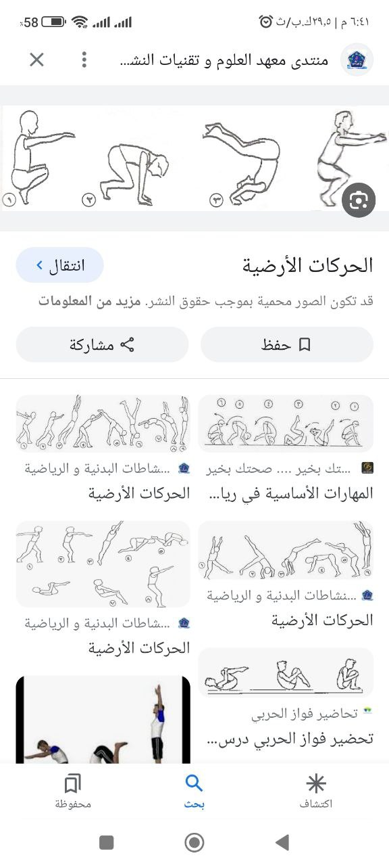

الوصف الشكلي للمهارة الحركية

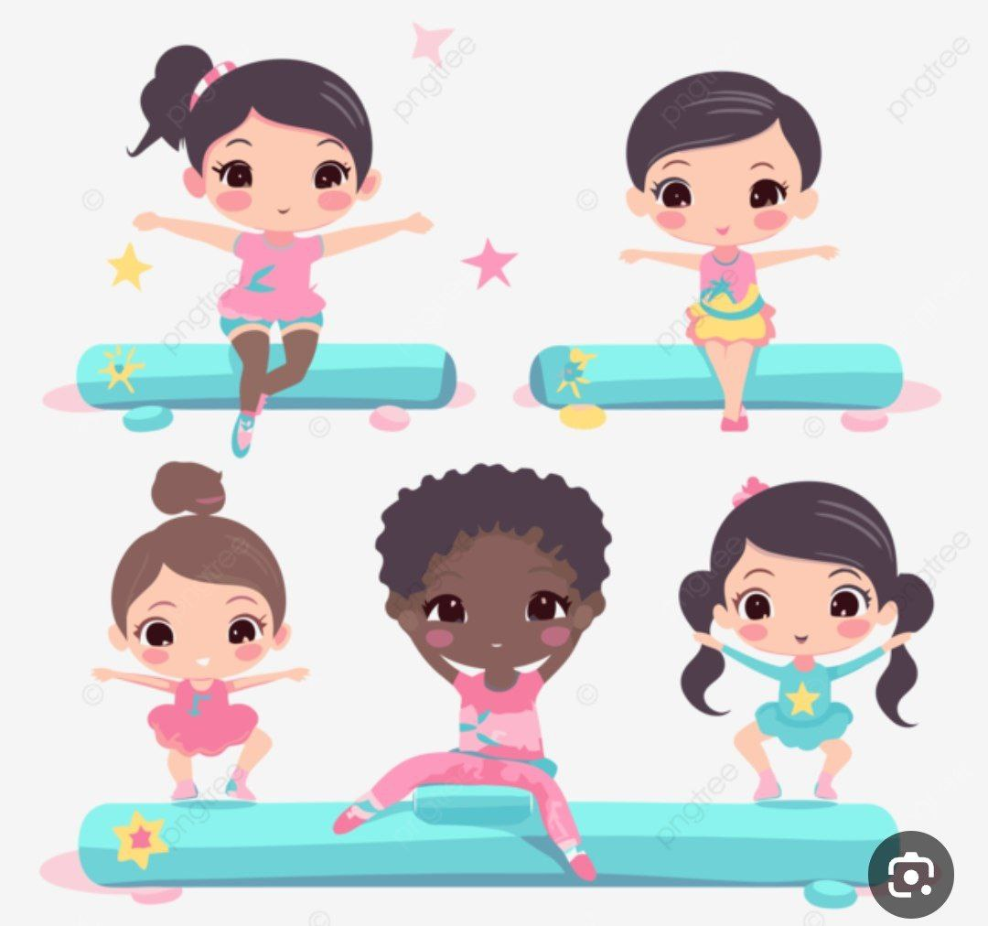

1. التكور هو الطابع العام لشكل الجسم خلال الأداء.

2. الركبتان مثنيتان ومسحويتان إلى الصدر.

3. ثني الرأس وسحب الحنك إلى الصدر.

4 .القدمان قريبتان من الورك.

اقسام الحركة

أولاً: القسم التحضيري

للطاقة الحركية والجاذبية الأرضية في هذا القسم، تأثيرهما على انجاز المهارة. إذن للحصول على طاقة كافية لابد من بداية سريعة تتم بدفع الأرض بمشطي القدمين. أما الجاذبية الأرضية فتأثيرها كقوة ايجابية لأن مسار الحركة يكون باتجاه الجاذبية الأرضية مما يسهم في زيادة تعجيل العزم الدائري، ويستمر هذا التأثير الايجابي إلى اللحظة التي يكون مركز ثقل الجسم عمودياً على نقطة الارتكاز (النقطة العميقة) وللاستفادة من هذا التأثير الايجابي يجب أن تمد الرجلان مع ثني بسيط في مفصل الورك.

ثانيا : القسم الرئيس

بعد اتمام القسم التحضيري تدفع الأرض بمشطي القدمين والبدء بتكور الجسم بثني الركبتين وسحبها إلى الصدر ومسكها باليدين فتزداد السرعة الدورانية ، فيتدحرج الجسم على الظهر المتحدب،

ثالثا: القسم النهائي

للحصول على نهاية صحيحة ومريحة ومتزنة يجب التقليل من السرعة الدورانية يفتح وإبعاد أجزاء الجسم عن مركز ثقل الجسم،

الخطوات التعليمية (التدرج بالحركة)

السهولة وبساطة الحركة لا تحتاج إلى خطوات تعليمية كثيرة، والخطوات التعليمية التي تعطى لهذه المهارة. وخطواتها التعليمية هي الخطوات التي تنمي الاحساس والشعور بالشكل الصحيح للتكور والمحافظة عليه خلال مسار الحركة.

1. الجلوس المتكورا التدحرج إلى الخلف والأمام

2 الوقوف المتكور التدحرج إلى الخلف والأمام.

3 الوقوف المتكورا الدحرجة على سطح مائل لتسهيل وتبسيط الاداء...

الأخطاء المتوقعة:

1. ضعف التكور، أي عدم ثني الركبتين والرأس وتقريبهما إلى مركزثقل الجسم.

2. البدء بالدحرجة من قمة الرأس.

3. الفتح المبكر للجسم قبل انهاء الحركة.

طريقة المساعدة

الحركة لا تحتاج إلى مساعدة كثيرة ويمكن استعمالها عند وجود أخطاء كثيرة عند الأداء. والمساعدة تتم بجلوس المساعدة بجانب المتعلمة متخذة وضع البروك (بركبة ونصف) واضعة يدها البعيدة على مؤخرة الرأس لدفعه نحو الصدر واليد الأخرى على الساقين لدفع الركبتين إلى الصدر، ومساعدتها على انسيابية الحركة والمحافظة على تكور الجسم والبقاء فيه إلى نهاية الحركة.

